10.11.2018 года, в Новоалександровской средней школе прошло мероприятие, посвящённое ПДД для детей: **«Балаларға арналған жол қаүпсіздік ережелері».**

Учащимся школы были проведены массово разъяснительные работы по пропаганде Правил дорожного движения с использований технических средств. Ученики младшего и среднего звена получили море позитива, отличное настроение и в очередной раз проверили свои знания дорожного движения.

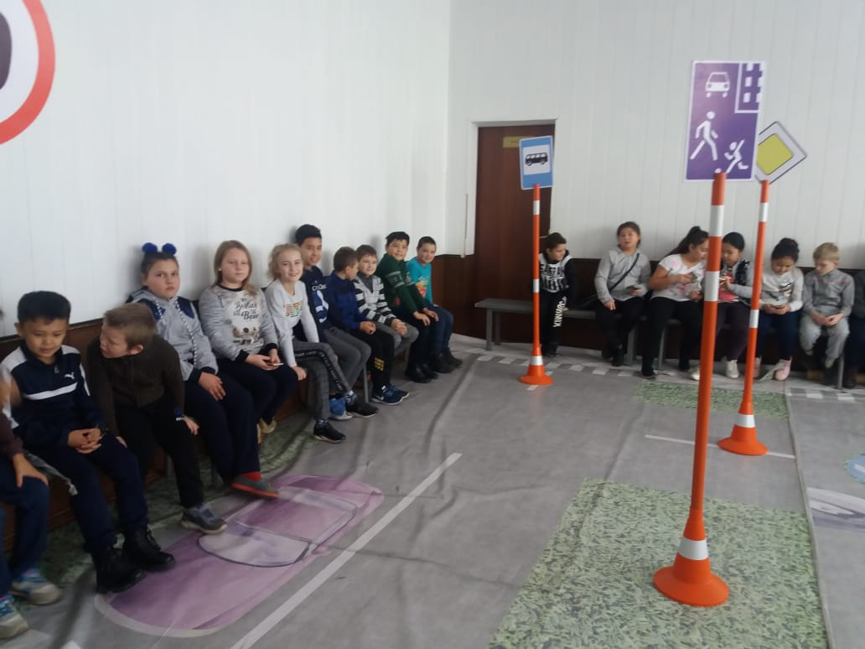

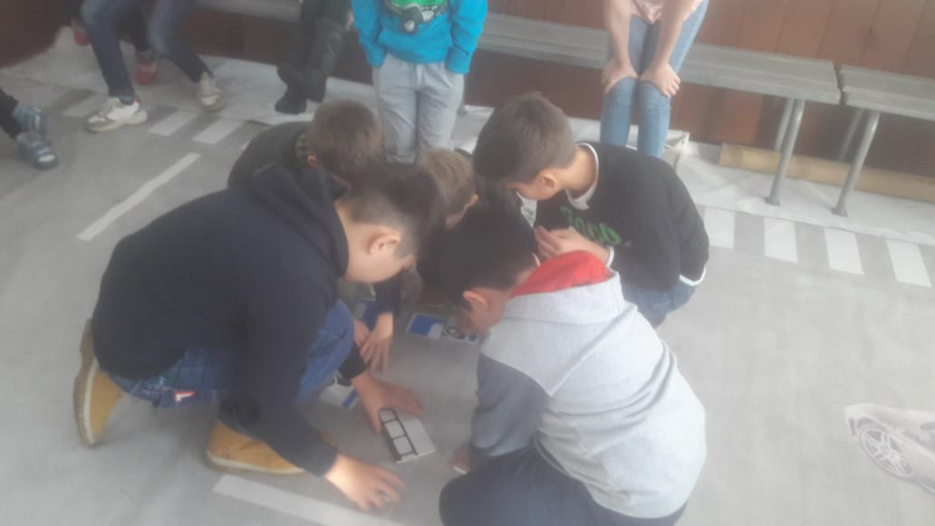

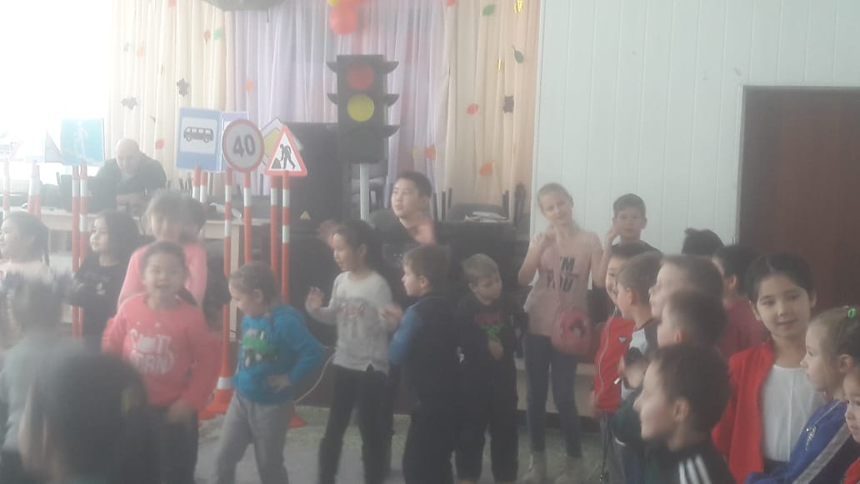

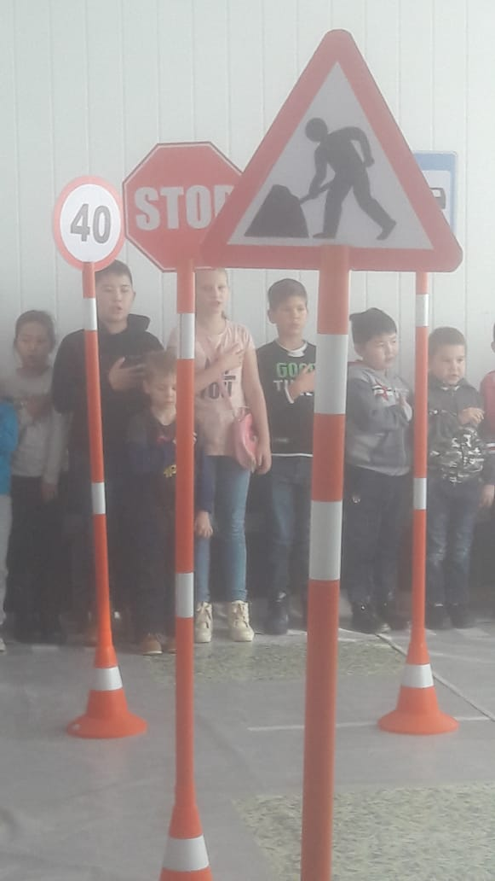

В этот же день, для старших классов, 8-11 кл., состоялась праздничная дискотека, на которую приезжали Dj из г. Астаны, со своей развлекательной программой. Ребята нашей школы очень артистичны, позитивны и с удовольствием принимали участие в мероприятии. Организаторами была предусмотрена насыщенная программа, в которой ребята с легкостью перевоплощались в рок-музыкантов, певцов и танцевальные группы!

